SISTEMA DE GESTÃO ESCOLAR
Manual do Usuário
Gestão de Aulas · Pagamentos · Professores · Pessoal

Informação | Detalhe
Versão do documento | 1.0
Sistema | professor-soares.vercel.app
Data de elaboração | Junho de 2026
Destinado a | Todos os usuários do sistema (admin, editor, viewer)
Idioma | Português (Brasil)

Uso Privado — Todos os Direitos Reservados

Sumário
Sumário 2
1. Introdução 4
1.1 Objetivos do Sistema 4
1.2 Acesso ao Sistema 4
1.3 Módulos do Sistema 4
1.4 Perfis de Usuário 5
2. Primeiro Acesso e Login 6
2.1 Realizando o Login 6
2.1.1 Campos da tela de login 6
2.2 Interface Principal — Visão Geral 7
2.2.1 Menu de Navegação (Sidebar) 7
2.3 Encerrando a Sessão (Logout) 8
3. Módulo Aulas 9
3.1 Acessando o Módulo 9
3.2 Lista de Aulas 9
3.2.1 Status das Aulas 10
3.3 Cadastrando uma Nova Aula 10
3.3.1 Campos do formulário de Aula 11
3.4 Editando uma Aula 11
3.5 Excluindo uma Aula 12
3.6 Filtrando e Buscando Aulas 12
4. Módulo Pagamentos 13
4.1 Acessando o Módulo 13
4.2 Lista de Pagamentos 13
4.2.1 Status dos Pagamentos 13
4.3 Registrando um Novo Pagamento 14
4.3.1 Campos do formulário de Pagamento 14
4.4 Marcando um Pagamento como Pago 15
4.5 Exportando Dados para CSV 15
5. Módulo Professores 16
5.1 Acessando o Módulo 16
5.2 Lista de Professores 16
5.3 Cadastrando um Novo Professor 16
5.3.1 Campos do formulário de Professor 17
5.4 Editando Dados de um Professor 18
5.5 Inativando um Professor 18
5.6 Exportando a Lista de Professores 18
6. Módulo Pessoal 19
6.1 Acessando o Módulo 19
6.2 Lista de Pessoal 19
6.3 Gerenciando Registros de Pessoal 20
7. Administração do Sistema 21
7.1 Módulo Usuários — Gestão de Acessos 21
7.1.1 Criando um Novo Usuário 21
7.1.1.1 Campos do formulário de Novo Usuário 22
7.1.2 Editando um Usuário Existente 23
7.1.3 Bloqueando um Usuário 24
7.2 Módulo Backups — Centro de Backups 24
7.3 Segurança dos Dados 25
8. Recursos Compartilhados 26
8.1 Componentes Comuns de Interface 26
8.2 Padrões de Formulário 26
8.3 Ordenação de Listas 26
8.4 Exportação CSV — Detalhamento Técnico 27
9. Solução de Problemas 28
9.1 Problemas de Login 28
9.2 Problemas de Desempenho 28
9.3 Problemas com Exportação CSV 28
9.4 Problemas de Permissão 29
10. Boas Práticas de Uso 30
10.1 Higiene dos Dados 30
10.2 Segurança 30
10.3 Rotinas Recomendadas 30
Apêndice A — Glossário 31
Apêndice B — Atalhos de Teclado 31
Apêndice C — Informações de Contato e Suporte 32

1. Introdução
O Sistema de Gestão Escolar é uma plataforma web multiusuário desenvolvida para centralizar e simplificar o gerenciamento das operações de uma escola ou curso. Antes deste sistema, cada área operacional era gerenciada em planilhas separadas e desconectadas, o que gerava retrabalho, inconsistências e dificuldade de acesso simultâneo por múltiplos colaboradores.

Com este sistema, todas as informações ficam centralizadas em uma plataforma única, acessível por qualquer navegador, sem necessidade de instalação, com dados em tempo real e controle rigoroso de acesso por perfil de usuário.

1.1 Objetivos do Sistema
- Substituir planilhas desconectadas por uma plataforma centralizada e colaborativa
- Controlar agendamento, acompanhamento e histórico de aulas
- Gerenciar recebimentos, status de pagamentos e gerar exportações
- Manter cadastro completo de professores com contatos e especialidades
- Armazenar dados internos da equipe com controle de acesso restrito
- Permitir exportação de dados em formato CSV para Excel e Google Sheets

1.2 Acesso ao Sistema
O sistema é acessado exclusivamente pelo navegador, sem necessidade de instalação de qualquer software. O endereço de acesso é:

https://professor-soares.vercel.app
ℹ | Compatibilidade de navegadores  O sistema funciona nos navegadores Google Chrome (recomendado), Mozilla Firefox, Microsoft Edge e Safari. Sempre utilize uma versão atualizada para melhor experiência.

1.3 Módulos do Sistema
O sistema é composto por quatro módulos funcionais, além dos módulos de Usuários e Backups acessíveis ao administrador:

Módulo | Descrição | Acesso
Aulas | Agendamento, acompanhamento e histórico de aulas ao vivo | admin, editor, viewer
Pagamentos | Controle de recebimentos, status de vencimentos e exportação CSV | admin, editor, viewer
Professores | Cadastro completo com contatos, especialidades e dados profissionais | admin, editor, viewer
Pessoal | Dados internos da equipe com acesso restrito ao administrador | Somente admin
Usuários | Gerenciamento de acessos, permissões e criação de usuários | Somente admin
Backups | Exportação de dados e gerenciamento de backups | Somente admin

1.4 Perfis de Usuário
O sistema possui três perfis de acesso com permissões distintas:

Perfil | Visualizar | Criar / Editar | Excluir | Módulo Pessoal | Gerenciar Usuários
Admin | Sim | Sim | Sim | Sim | Sim
Editor | Sim | Sim | Sim | Não | Não
Viewer | Sim | Não | Não | Não | Não

⚠ | Perfil Viewer  Usuários com perfil viewer podem visualizar todos os dados (exceto Pessoal), mas não podem criar, editar ou excluir registros. Ideal para gestores que precisam apenas de consulta.

2. Primeiro Acesso e Login
Neste capítulo você aprenderá a fazer o primeiro acesso ao sistema, entender a tela de login e navegar pela interface principal.

2.1 Realizando o Login
Para acessar o sistema, siga os passos abaixo:

1 | Abra o navegador e acesse o endereço do sistema  Recomenda-se Google Chrome atualizado para a melhor experiência.

2 | Na tela de login, informe seu e-mail cadastrado  O e-mail é o mesmo utilizado no momento do cadastro pelo administrador.

3 | Informe sua senha  Caso seja o primeiro acesso, utilize a senha definida pelo administrador. Você poderá alterá-la posteriormente.

4 | Clique no botão 'Acessar Painel'  O sistema verificará suas credenciais e redirecionará para o dashboard principal.

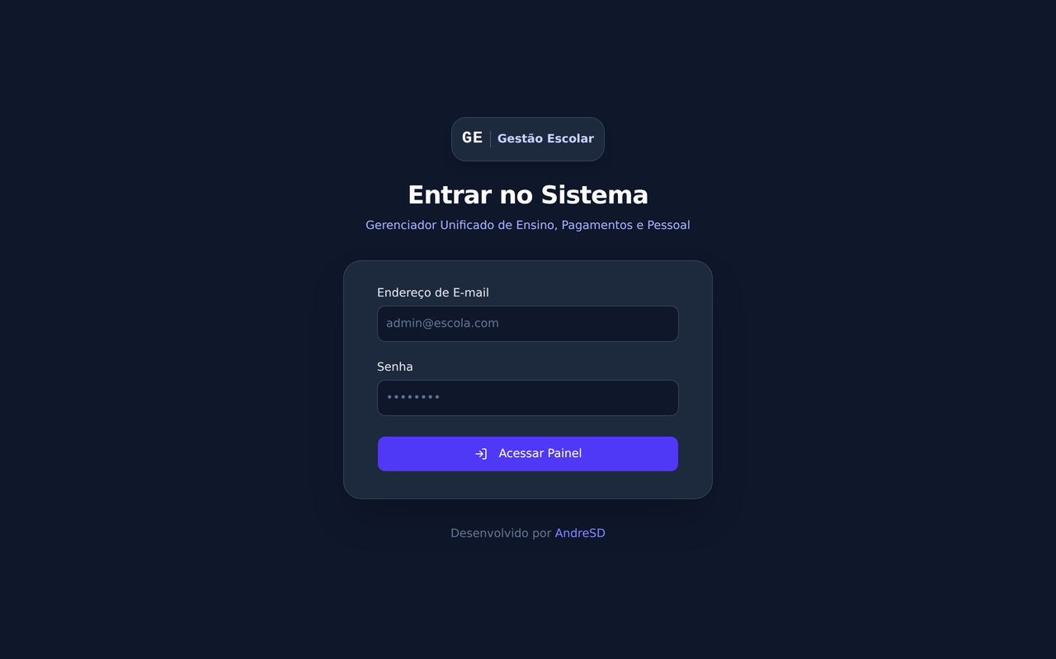
Figura 1 — Tela de Login do sistema

2.1.1 Campos da tela de login
Campo | Descrição
E-mail | Endereço de e-mail cadastrado pelo administrador do sistema
Senha | Senha definida no momento do cadastro. Sensível a maiúsculas/minúsculas
Botão Acessar Painel | Confirma as credenciais e realiza o login

! | Problemas de acesso  Caso não consiga fazer login, verifique: (1) se o e-mail está correto e sem espaços; (2) se o Caps Lock está ativado acidentalmente; (3) se você tem conexão com a internet. Se o problema persistir, entre em contato com o administrador do sistema para redefinição de senha.

2.2 Interface Principal — Visão Geral
Após o login bem-sucedido, você será redirecionado para o dashboard principal. A interface é composta por três áreas fundamentais:

Área | Localização e Função
Barra Lateral (Sidebar) | Localizada à esquerda da tela. Contém o menu de navegação com os módulos e o logotipo do sistema.
Cabeçalho (Header) | Localizado no topo. Exibe o título da página atual, informações do usuário logado e atalhos rápidos.
Área de Conteúdo | Região central e principal. Exibe as listas, formulários e dados do módulo selecionado.

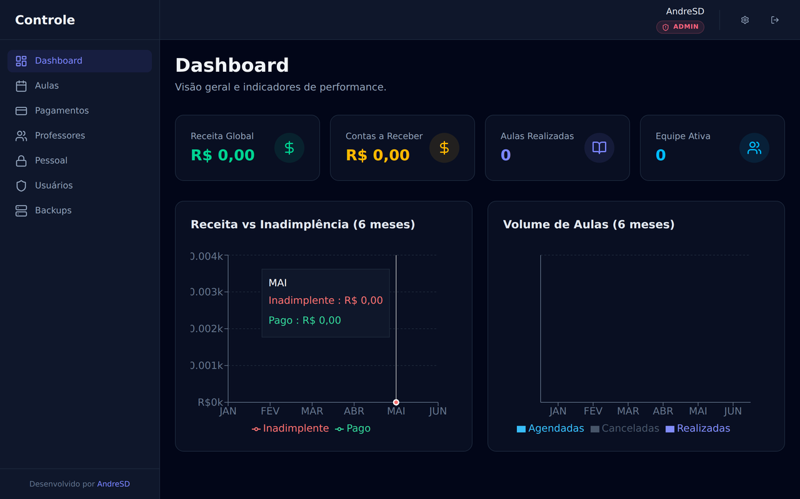
Figura 2 — Dashboard principal após o login

2.2.1 Menu de Navegação (Sidebar)
A sidebar contém os seguintes itens de navegação:

- Aulas — acessa o módulo de gestão de aulas
- Pagamentos — acessa o módulo de controle financeiro
- Professores — acessa o cadastro de professores
- Pessoal — visível apenas para usuários com perfil admin
- Usuários — gerenciamento de acessos (somente admin)
- Backups — exportação e proteção de dados (somente admin)

Para navegar entre os módulos, basta clicar no item correspondente na sidebar. O item ativo ficará destacado visualmente.

2.3 Encerrando a Sessão (Logout)
Para sair do sistema com segurança:

- Localize o botão 'Sair' no topo da barra lateral esquerda
- Clique em 'Sair'
- Você será redirecionado para a tela de login

ℹ | Boa prática de segurança  Sempre encerre sua sessão ao terminar de usar o sistema, especialmente em computadores compartilhados. A sessão pode expirar automaticamente após um período de inatividade.

3. Módulo Aulas
O módulo Aulas é o coração operacional do sistema. Permite o agendamento, acompanhamento e consulta ao histórico completo de aulas. Todos os usuários com perfil admin, editor ou viewer têm acesso a este módulo.

3.1 Acessando o Módulo
- Na sidebar, clique em 'Aulas'
- A tela principal exibirá a lista de todas as aulas cadastradas
- Use os filtros disponíveis no topo da lista para refinar a visualização

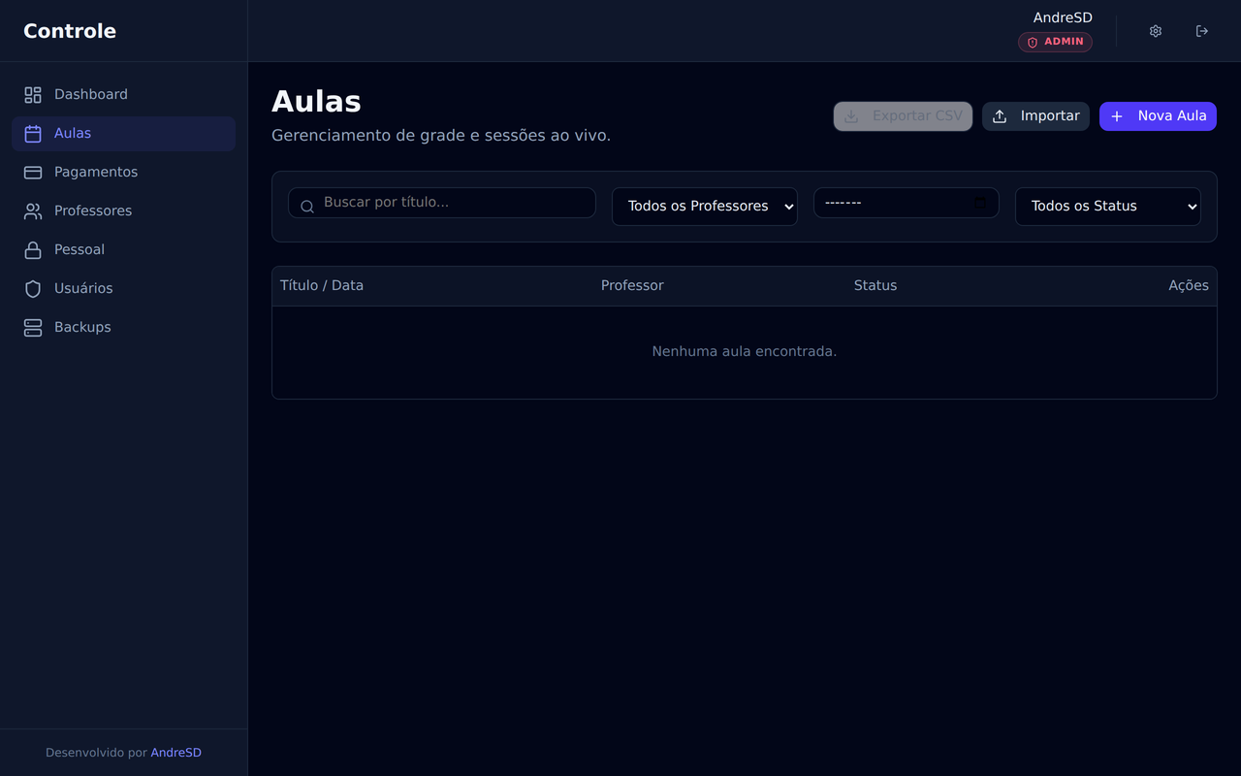
Figura 3 — Lista de aulas com filtros e busca

3.2 Lista de Aulas
A lista de aulas exibe os registros em formato de tabela com as seguintes colunas:

Coluna | Tipo de dado | Descrição
Título | Texto | Nome ou tema da aula
Professor | Texto | Nome do professor responsável pela aula
Data e Hora | Data/Hora | Data e horário em que a aula ocorre ou ocorreu
Duração | Número | Duração da aula em minutos
Status | Badge colorido | Indica o estado atual da aula (ver tabela de status)
Link Transmissão | URL | Link do Zoom, Meet ou outra plataforma (quando aplicável)
Ações | Botões | Editar ou excluir o registro (conforme permissão)

3.2.1 Status das Aulas
Status | Significado
Agendada | Aula programada para data futura
Em andamento | Aula ocorrendo no momento atual
Realizada | Aula concluída com sucesso
Cancelada | Aula cancelada, não será realizada
Reagendada | Aula movida para nova data

3.3 Cadastrando uma Nova Aula
Para registrar uma nova aula no sistema (requer perfil editor ou admin):

1 | Clique no botão 'Nova Aula'  Botão localizado no canto superior direito da lista de aulas.

2 | Preencha os dados do formulário  Todos os campos marcados com asterisco (*) são obrigatórios.

3 | Selecione o professor responsável  Use o campo de seleção. A lista é preenchida automaticamente com os professores cadastrados.

4 | Defina a data, horário e duração  Use o seletor de data/hora para evitar erros de digitação. Informe a duração em minutos.

5 | Defina o status inicial  Para aulas futuras, selecione 'Agendada'.

6 | Clique em 'Salvar'  O registro será criado e aparecerá na lista imediatamente.

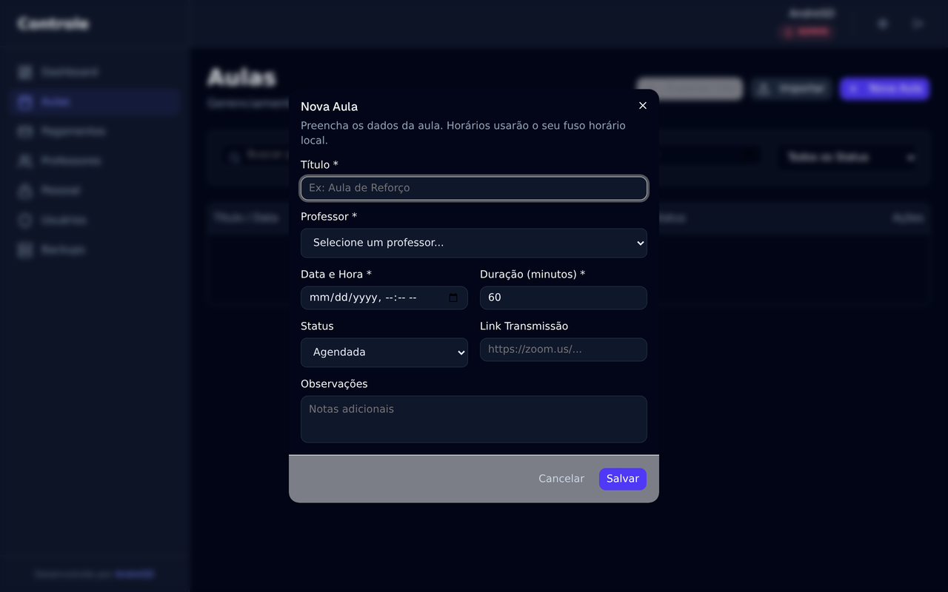
Figura 4 — Formulário de cadastro de nova aula

3.3.1 Campos do formulário de Aula
Campo | Descrição e Orientações
Título * | Nome ou tema da aula. Campo de texto livre. Obrigatório.
Professor * | Selecione da lista de professores cadastrados. Obrigatório.
Data e Hora * | Data e horário da aula. Use o seletor de calendário.
Duração (minutos) * | Duração em minutos. Ex: 60, 90, 120.
Status | Estado atual. Para agendamentos futuros, use 'Agendada'.
Link Transmissão | URL da transmissão online (Zoom, Meet, etc). Opcional.
Observações | Campo de texto livre para anotações gerais. Opcional.

3.4 Editando uma Aula
Para editar um registro de aula existente (requer perfil editor ou admin):

- Na lista de aulas, localize o registro desejado
- Clique no ícone de lápis (editar) na coluna 'Ações'
- O formulário de edição será aberto com os dados atuais preenchidos
- Faça as alterações necessárias
- Clique em 'Salvar' para confirmar

ℹ | Atualização de status  O campo de status pode ser alterado a qualquer momento. Ao concluir uma aula, lembre-se de atualizar o status para 'Realizada' para manter o histórico correto.

3.5 Excluindo uma Aula
- Na lista, localize a aula que deseja excluir
- Clique no ícone de lixeira na coluna 'Ações'
- Uma caixa de confirmação será exibida
- Clique em 'Confirmar' para excluir definitivamente

! | Exclusão permanente  A exclusão de uma aula é permanente e não pode ser desfeita. Considere alterar o status para 'Cancelada' em vez de excluir para preservar o histórico.

3.6 Filtrando e Buscando Aulas
Recurso de Filtro | Como Usar
Busca por título | Digite parte do título na barra de busca
Filtro por mês | Selecione o mês/ano para ver aulas de um período específico
Filtro por status | Selecione um status para ver apenas aulas com aquele estado
Ordenação | Clique no cabeçalho de uma coluna para ordenar os registros
Exportar CSV | Exporta todos os registros filtrados para planilha

4. Módulo Pagamentos
O módulo Pagamentos concentra todo o controle financeiro da instituição: registro de recebimentos, acompanhamento de vencimentos e exportação de dados para análise externa. Disponível para perfis admin, editor e viewer.

4.1 Acessando o Módulo
- Na sidebar, clique em 'Pagamentos'
- A tela exibirá a lista de todos os registros financeiros
- Use os indicadores de status para identificar rapidamente pagamentos em atraso

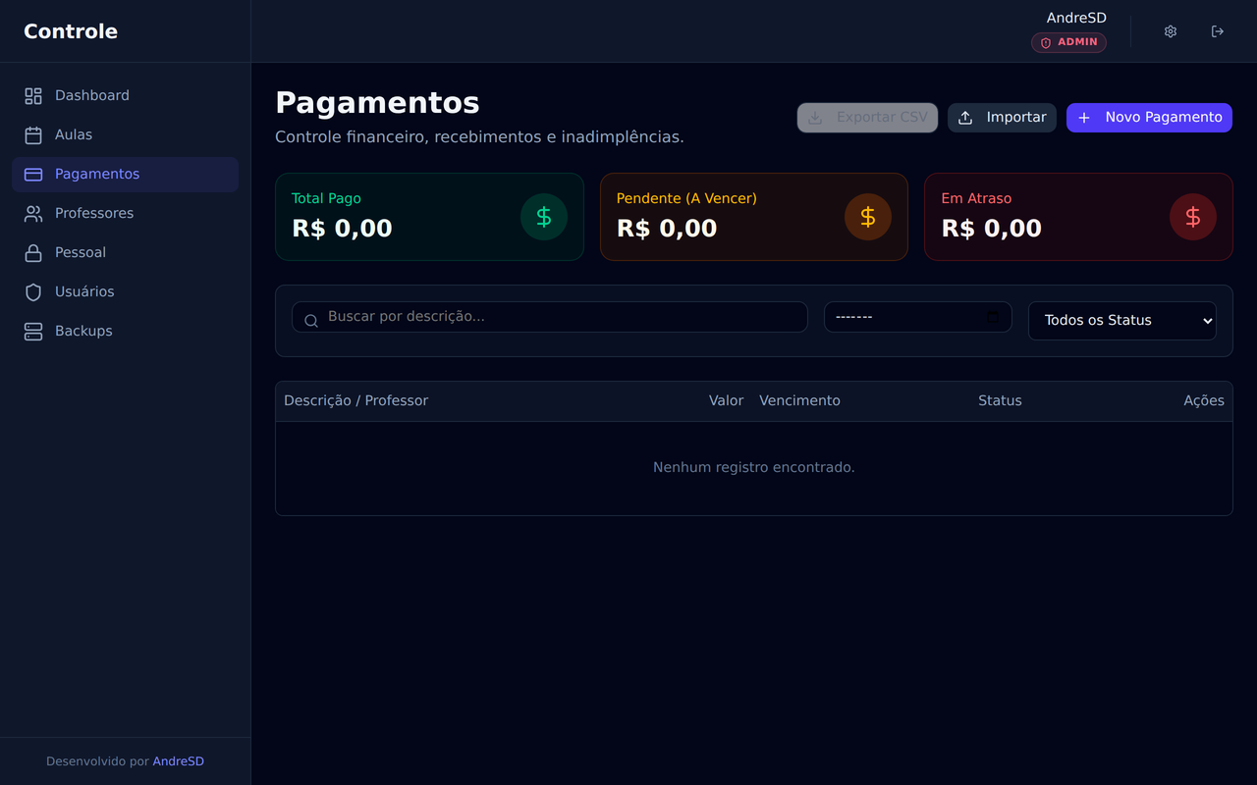
Figura 5 — Lista de pagamentos com indicadores de status

4.2 Lista de Pagamentos
Coluna | Descrição
Descrição | Nome do pagamento (ex: Mensalidade, Aulão)
Professor | Professor associado ao pagamento (quando aplicável)
Aula Relacionada | Aula vinculada ao pagamento (quando aplicável)
Valor | Valor em reais do pagamento
Vencimento | Data de vencimento do pagamento
Método | Forma de pagamento registrada
Status | Badge colorido indicando situação do pagamento
Ações | Editar, marcar como pago ou excluir

4.2.1 Status dos Pagamentos
Status | Significado
Pendente | Pagamento ainda não recebido, dentro do prazo
Pago | Pagamento recebido e confirmado
Atrasado | Data de vencimento ultrapassada sem pagamento
Cancelado | Pagamento cancelado

4.3 Registrando um Novo Pagamento
1 | Clique no botão 'Novo Lançamento'  Botão no canto superior direito da lista.

2 | Preencha a descrição e o valor  Informe o nome do pagamento e o valor em reais.

3 | Associe ao professor e/ou aula  Campos opcionais para vincular o pagamento a um professor ou aula específica.

4 | Defina a data de vencimento  Informe quando o pagamento deve ser recebido.

5 | Clique em 'Salvar'  O registro aparecerá na lista com status 'Pendente'.

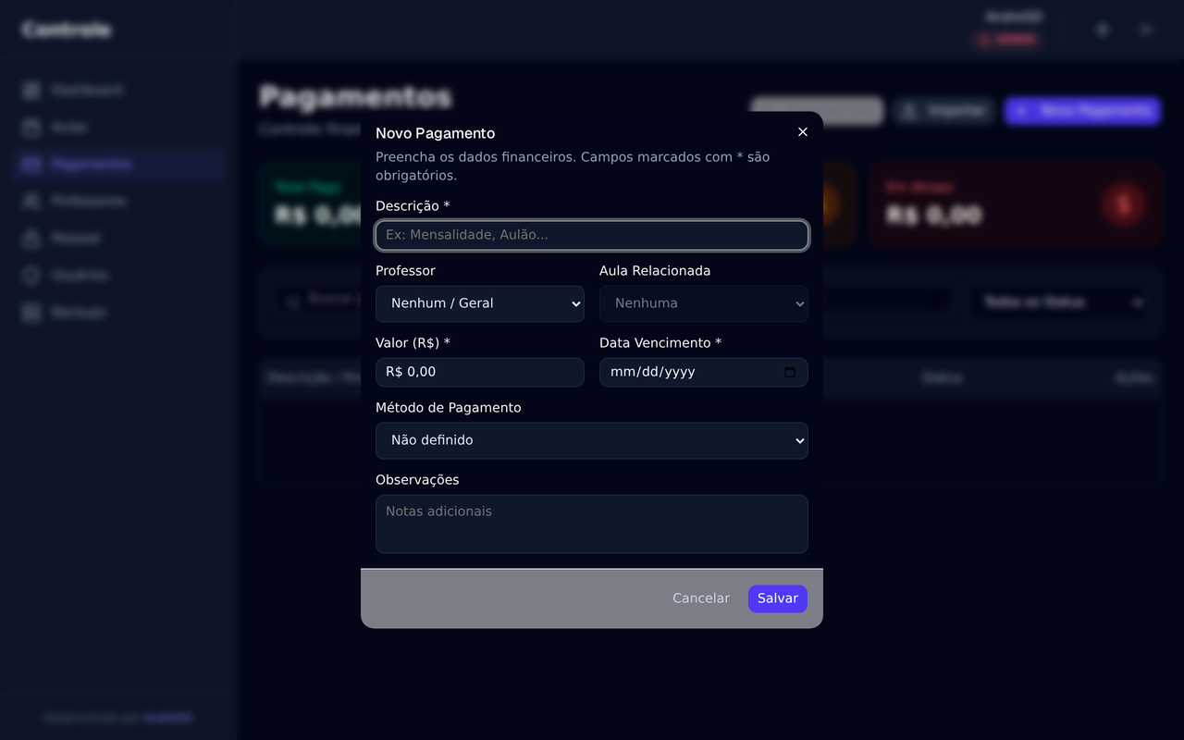
Figura 6 — Formulário de novo lançamento financeiro

4.3.1 Campos do formulário de Pagamento
Campo | Descrição e Orientações
Descrição * | Nome do pagamento. Ex: Mensalidade, Aulão. Obrigatório.
Professor | Professor associado. Opcional.
Aula Relacionada | Aula vinculada ao pagamento. Opcional.
Valor (R$) * | Valor em reais. Obrigatório.
Data Vencimento * | Data de vencimento. Obrigatório.
Método de Pagamento | PIX, Transferência, Dinheiro, etc. Opcional.
Observações | Campo livre para notas adicionais. Opcional.

4.4 Marcando um Pagamento como Pago
- Localize o pagamento na lista
- Clique no ícone de edição na coluna 'Ações'
- Altere o status para 'Pago'
- Salve as alterações

4.5 Exportando Dados para CSV
- Acesse o módulo Pagamentos
- Aplique os filtros desejados (período, status)
- Clique no botão 'Exportar CSV' no canto superior direito
- O arquivo será baixado automaticamente para a pasta de downloads do seu computador

ℹ | Compatibilidade com Excel  O arquivo CSV gerado usa codificação UTF-8 com BOM para compatibilidade total com Microsoft Excel. Ao importar, selecione UTF-8 como codificação se o Excel não abrir automaticamente.

5. Módulo Professores
O módulo Professores mantém o cadastro completo de todos os professores da instituição, incluindo dados de contato, endereço, especialidade e documentação.

5.1 Acessando o Módulo
- Na sidebar, clique em 'Professores'
- A tela exibirá a lista de todos os professores cadastrados

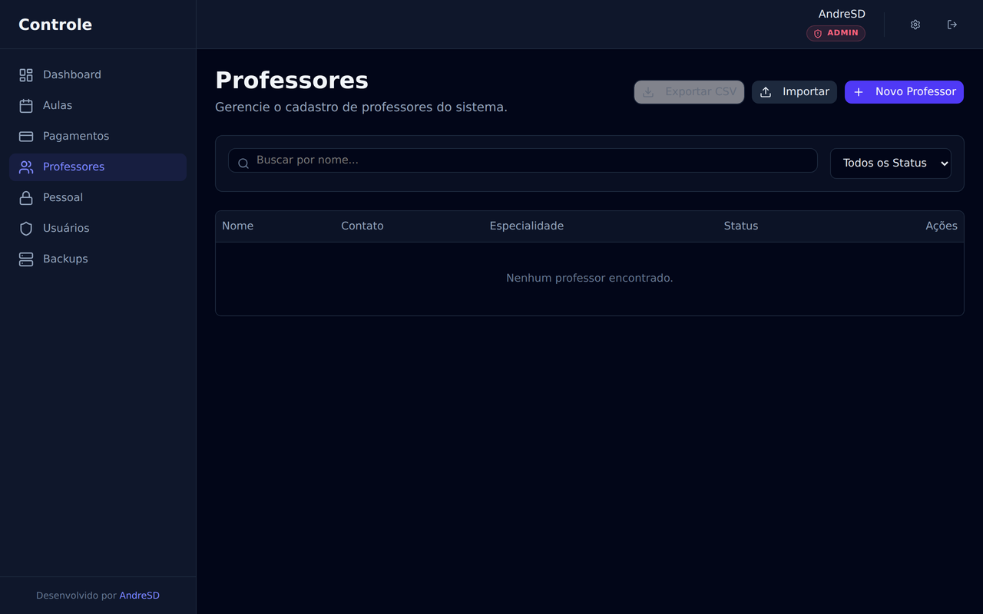
Figura 7 — Lista de professores

5.2 Lista de Professores
Coluna | Descrição
Nome | Nome completo do professor
E-mail | E-mail de contato
Telefone | Telefone de contato
Especialidade | Área de atuação ou disciplina do professor
Status | Ativo ou Inativo
Ações | Editar ou excluir o registro

5.3 Cadastrando um Novo Professor
1 | Clique em 'Novo Professor'  Botão no canto superior direito da lista.

2 | Preencha o nome completo  Campo obrigatório. Use o nome completo para evitar duplicatas.

3 | Preencha os dados de contato  E-mail e telefone para comunicação.

4 | Preencha a especialidade e documento  CPF e área de atuação.

5 | Preencha o endereço (opcional)  CEP, logradouro, número e cidade. O CEP pode ser usado para preenchimento automático.

6 | Clique em 'Salvar'  O professor estará disponível para seleção em Aulas e Pagamentos.

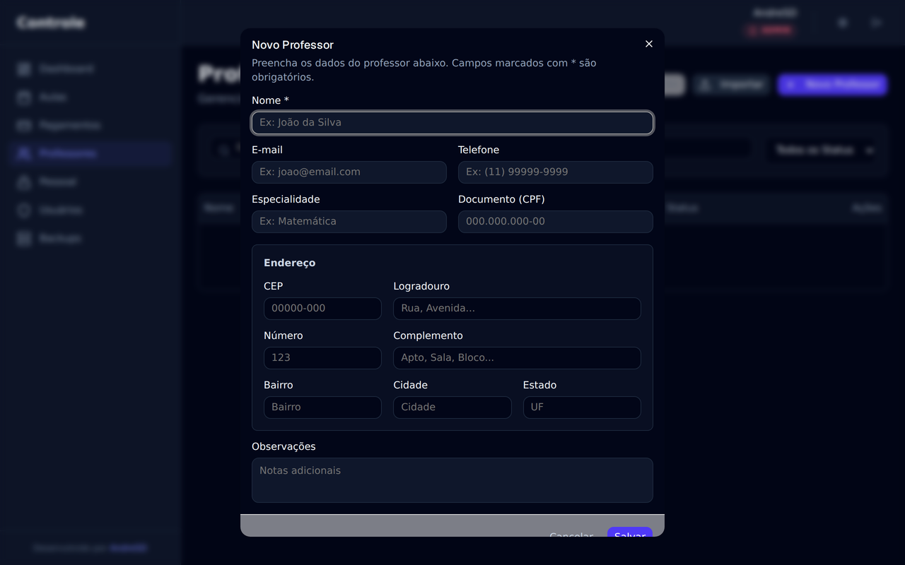
Figura 8 — Formulário de cadastro de professor

5.3.1 Campos do formulário de Professor
Campo | Descrição
Nome * | Nome completo. Obrigatório.
E-mail | E-mail de contato. Opcional.
Telefone | Telefone no formato (11) 99999-9999. Opcional.
Especialidade | Área de atuação ou disciplina. Opcional.
Documento (CPF) | CPF no formato 000.000.000-00. Opcional.
CEP | CEP para preenchimento automático do endereço. Opcional.
Logradouro / Número | Endereço completo. Opcional.
Cidade / Estado | Localidade. Opcional.
Observações | Notas internas sobre o professor. Opcional.

5.4 Editando Dados de um Professor
- Na lista, clique no ícone de lápis ao lado do professor
- Altere os campos necessários
- Clique em 'Salvar'

5.5 Inativando um Professor
Para inativar um professor sem excluir seu histórico, edite o registro e altere o campo Status de 'Ativo' para 'Inativo'. O professor não aparecerá mais nas listas de seleção de novos registros, mas seu histórico será preservado.

5.6 Exportando a Lista de Professores
- Clique no botão 'Exportar CSV' no canto superior direito
- O arquivo CSV será baixado com todos os professores listados

6. Módulo Pessoal
! | Acesso restrito  Este módulo é visível e acessível SOMENTE para usuários com perfil administrador. Colaboradores com perfil editor ou viewer não têm acesso a esta tela, nem aos dados aqui contidos.

O módulo Pessoal armazena dados internos e confidenciais dos colaboradores da instituição, incluindo informações salariais e documentação.

6.1 Acessando o Módulo
- Na sidebar, clique em 'Pessoal' (visível apenas para admins)
- A tela exibirá a lista de todos os colaboradores cadastrados

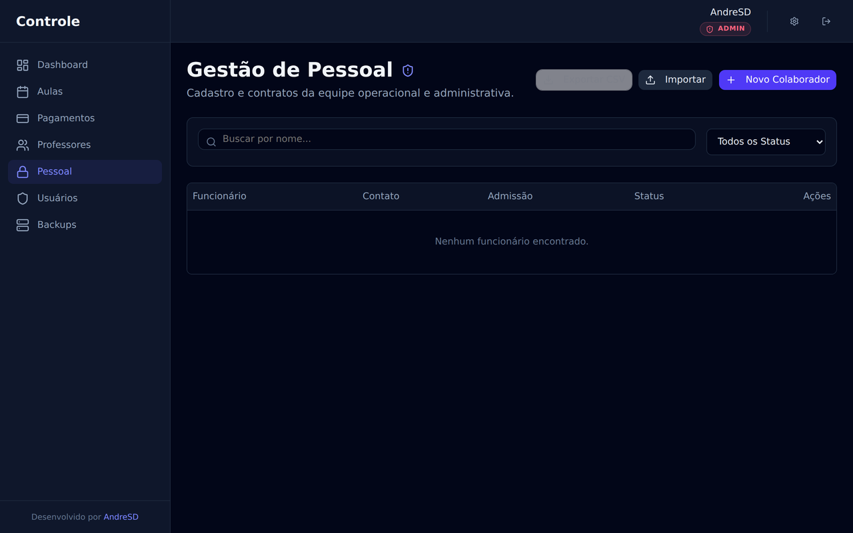
Figura 9 — Lista de colaboradores (módulo Pessoal)

6.2 Lista de Pessoal
Coluna | Descrição
Nome Completo | Nome do colaborador
Cargo | Função na instituição
E-mail | E-mail de contato
Telefone | Telefone de contato
Data de Admissão | Data de início na instituição
Status | Ativo ou Inativo
Ações | Editar ou excluir o registro

6.3 Gerenciando Registros de Pessoal
Para cadastrar um novo colaborador, clique em 'Novo Colaborador' e preencha os campos do formulário:

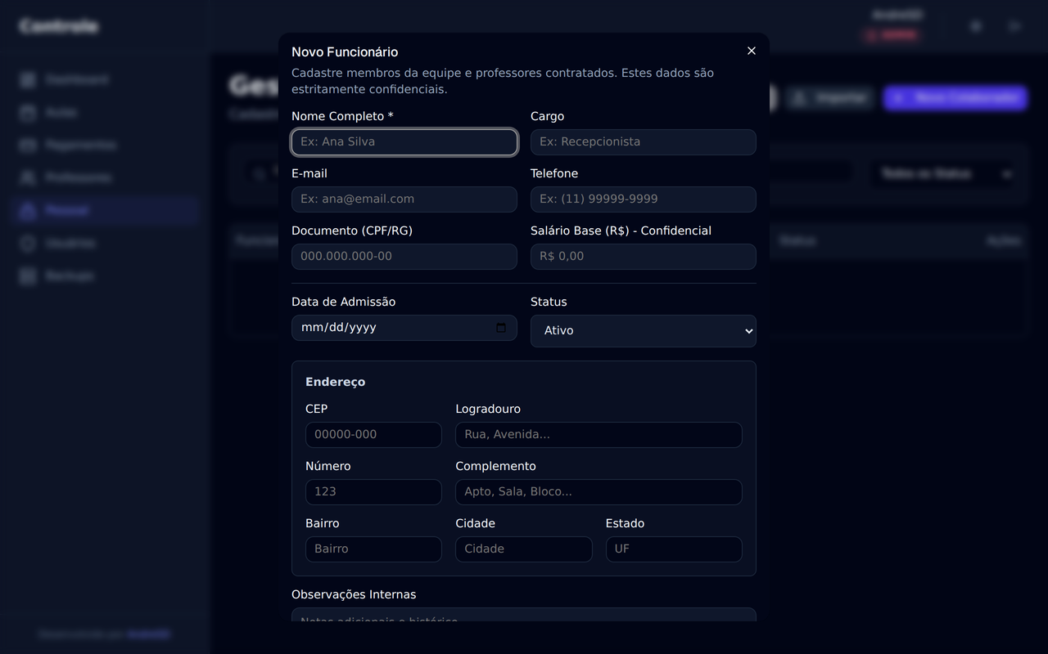
Figura 10 — Formulário de cadastro de colaborador

Campo | Descrição
Nome Completo * | Nome do colaborador. Obrigatório.
Cargo | Função ou cargo na instituição. Opcional.
E-mail | E-mail de contato. Opcional.
Telefone | Telefone de contato. Opcional.
Documento (CPF/RG) | Documento de identificação. Opcional.
Salário Base (R$) — Confidencial | Valor do salário. Dado confidencial, visível apenas a admins.
Data de Admissão | Data de início. Opcional.
Status | Ativo ou Inativo.
Endereço (CEP, Logradouro...) | Endereço completo. Opcional.
Observações Internas | Notas confidenciais sobre o colaborador. Opcional.

7. Administração do Sistema
Este capítulo é destinado exclusivamente a usuários com perfil administrador. Aborda o gerenciamento de usuários, configurações do sistema e operações avançadas.

7.1 Módulo Usuários — Gestão de Acessos
O sistema possui um módulo dedicado para gerenciar todos os usuários, níveis de acesso e permissões de telas. Este módulo é acessado diretamente pela sidebar, na opção 'Usuários', e é o único meio oficial para criar, editar e gerenciar acessos no sistema.

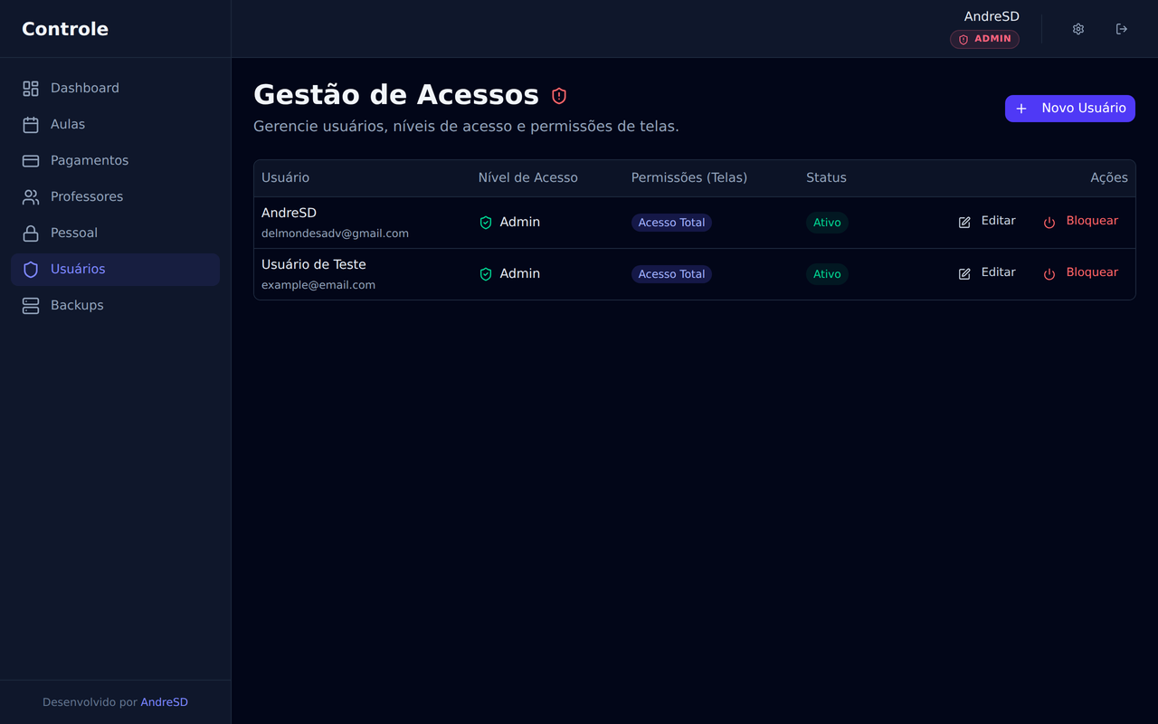
Figura 11 — Módulo Usuários: lista de usuários e permissões

A tela de Gestão de Acessos exibe todos os usuários com as seguintes informações:

Coluna | Descrição
Usuário | Nome completo e e-mail do usuário
Nível de Acesso | Perfil do usuário: Admin, Editor ou Viewer
Permissões (Telas) | Módulos específicos que o usuário pode acessar
Status | Ativo ou Bloqueado
Ações | Editar ou Bloquear o usuário

7.1.1 Criando um Novo Usuário
Todo o processo de criação de usuários é realizado diretamente pelo módulo Usuários do sistema, sem necessidade de acessar o painel Supabase:

1 | Acesse o módulo Usuários  Na sidebar, clique em 'Usuários'. A tela de Gestão de Acessos será exibida.

2 | Clique no botão 'Novo Usuário'  Botão localizado no canto superior direito da tela.

3 | Preencha os dados do novo usuário  Informe nome completo, e-mail e senha inicial.

4 | Defina o Nível de Acesso (Role)  Selecione Admin, Editor ou Viewer conforme a necessidade do usuário.

5 | Selecione as Telas Permitidas  Marque individualmente quais módulos este usuário poderá acessar (Dashboard, Aulas, Pagamentos, Professores, Pessoal, Usuários, Backups).

6 | Clique em 'Salvar'  O usuário será criado e já poderá fazer login com as credenciais definidas.

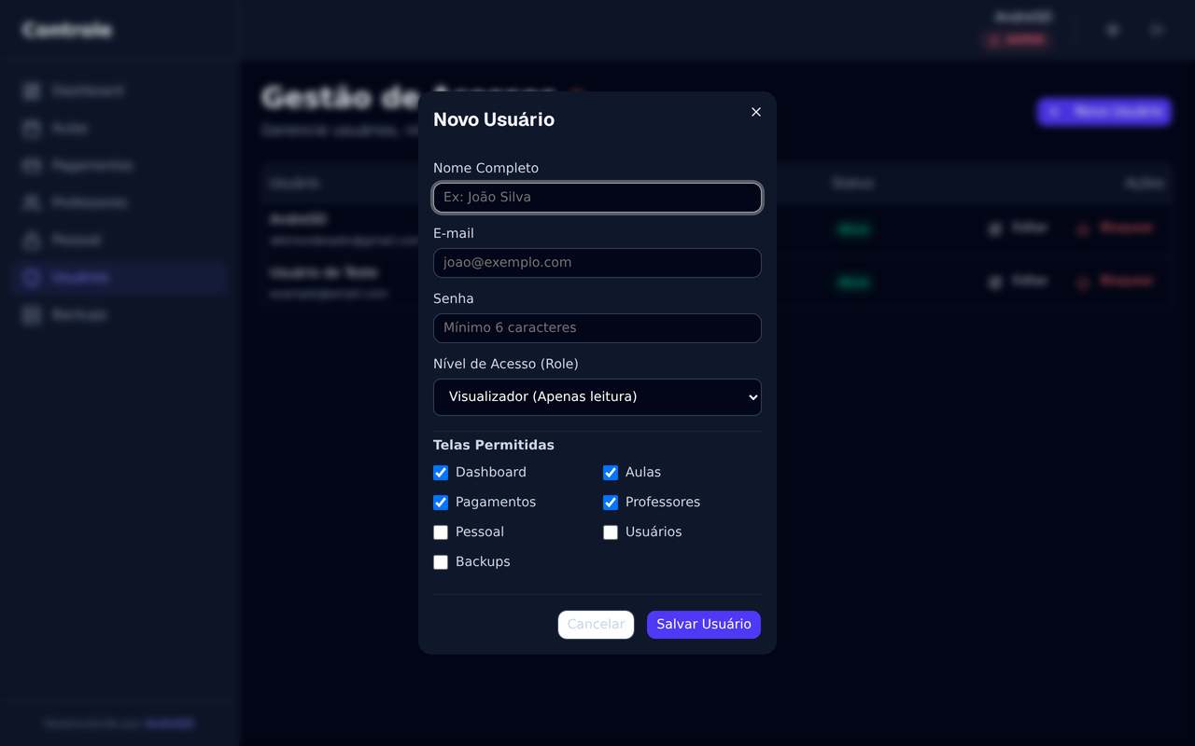
Figura 12 — Formulário de criação de novo usuário

7.1.1.1 Campos do formulário de Novo Usuário
Campo | Descrição
Nome Completo | Nome completo do usuário. Opcional (pode ser atualizado pelo próprio usuário).
E-mail | Endereço de e-mail para acesso. Será o login do usuário. Obrigatório.
Senha | Senha inicial definida pelo administrador. Mínimo 6 caracteres. Obrigatório.
Nível de Acesso (Role) | Perfil: Admin (acesso total), Editor (criar/editar) ou Viewer (somente leitura).
Telas Permitidas | Checkboxes para cada módulo: Dashboard, Aulas, Pagamentos, Professores, Pessoal, Usuários, Backups.

ℹ | Sobre as Telas Permitidas  O campo 'Telas Permitidas' oferece controle granular sobre quais módulos cada usuário pode ver na sidebar, independente do seu nível de acesso (Role). Um editor pode ter acesso apenas ao módulo Aulas, por exemplo, sem ver Pagamentos ou Professores.

7.1.2 Editando um Usuário Existente
Para alterar o perfil, o nome ou as permissões de telas de um usuário existente:

1 | Na lista de usuários, localize o usuário desejado

2 | Clique no botão 'Editar' na linha do usuário

3 | Faça as alterações necessárias  Você pode alterar nome, nível de acesso e telas permitidas. O e-mail não pode ser alterado por este formulário.

4 | Clique em 'Salvar'  As novas permissões entram em vigor imediatamente.

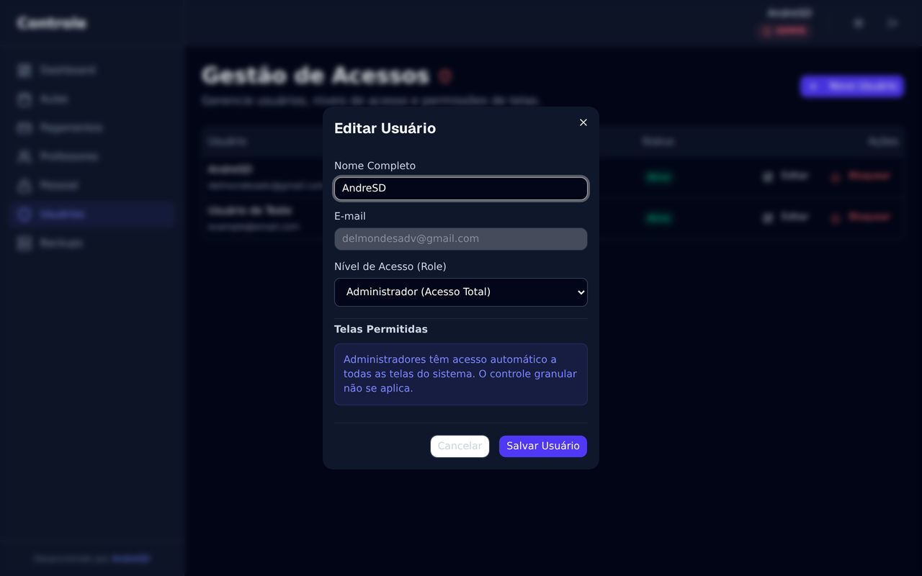
Figura 13 — Formulário de edição de usuário

7.1.3 Bloqueando um Usuário
Para impedir temporariamente o acesso de um usuário sem excluí-lo:

- Na lista de usuários, localize o usuário desejado
- Clique no botão 'Bloquear' na linha do usuário
- Confirme a ação no diálogo de confirmação
- O usuário terá seu acesso suspenso imediatamente

⚠ | Desbloqueio  Para reativar um usuário bloqueado, localize-o na lista, clique em 'Editar' e altere o status para 'Ativo'.

7.2 Módulo Backups — Centro de Backups
O módulo Backups permite exportar os dados do sistema e configurar lembretes periódicos para manutenção de segurança.

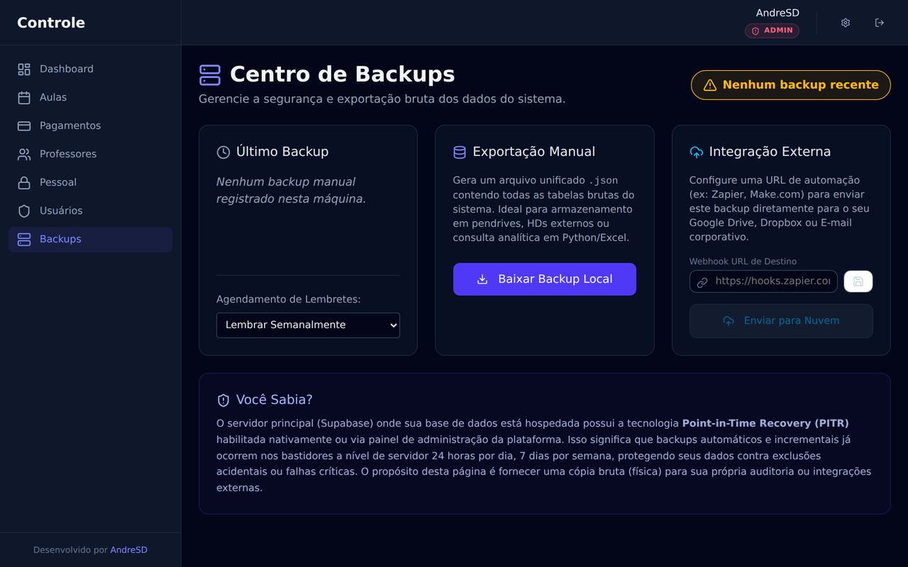
Figura 14 — Centro de Backups do sistema

Funcionalidade | Descrição
Último Backup | Exibe a data e hora do último backup manual realizado nesta máquina
Agendamento de Lembretes | Configura lembretes automáticos: Diário, Semanal, Mensal ou Desativado
Exportação Manual | Gera um arquivo completo de exportação dos dados do sistema

ℹ | Backups automáticos via Supabase  Além dos backups manuais disponíveis neste módulo, o Supabase realiza backups automáticos diários do banco de dados na infraestrutura em nuvem, garantindo proteção adicional dos dados.

7.3 Segurança dos Dados
Recurso | Descrição
Backups automáticos | O Supabase realiza backups diários automáticos do banco de dados
Criptografia | Todos os dados são armazenados com criptografia em repouso (AES-256)
HTTPS | Toda comunicação entre o navegador e o servidor é criptografada via HTTPS/TLS
Row Level Security (RLS) | Políticas de acesso aplicadas no nível de linha do banco de dados

8. Recursos Compartilhados
Esta seção descreve elementos de interface e funcionalidades presentes em todos os módulos do sistema.

8.1 Componentes Comuns de Interface
Componente | Descrição e Comportamento
Barra de Busca | Campo de texto no topo de cada lista. Filtra registros em tempo real conforme você digita.
Filtro por Mês/Período | Seletor de data para filtrar por período específico. Disponível em Aulas e Pagamentos.
Filtro por Status | Seletor dropdown para filtrar por estado do registro.
Botão Exportar CSV | Gera arquivo CSV de todos os registros atualmente exibidos na lista.
Botão Importar | Permite importar registros em massa via arquivo CSV. Disponível em módulos selecionados.
Paginação | Controle de páginas exibido no rodapé da lista quando há muitos registros.
Badges de Status | Indicadores coloridos que exibem o estado de cada registro de forma visual e rápida.
Toast de Confirmação | Notificação temporária que aparece após salvar, editar ou excluir um registro.

8.2 Padrões de Formulário
Elemento | Comportamento
Campos obrigatórios | Marcados com asterisco (*). O formulário não salva se estiverem vazios.
Validação em tempo real | Erros são exibidos abaixo do campo assim que o usuário sai do campo (onBlur).
Campos com erro | Exibidos com borda vermelha e mensagem de erro abaixo.
Botão Salvar desabilitado | O botão Salvar fica inativo enquanto há erros de validação.
Fechar modal | Use o botão X no canto do formulário ou pressione Esc para cancelar.

8.3 Ordenação de Listas
Em qualquer lista do sistema, é possível ordenar os registros clicando nos cabeçalhos das colunas:

- Clique uma vez: ordena em ordem crescente (A→Z ou menor→maior)
- Clique duas vezes: ordena em ordem decrescente (Z→A ou maior→menor)
- Clique três vezes: remove a ordenação e retorna à ordem padrão

8.4 Exportação CSV — Detalhamento Técnico
O sistema utiliza a biblioteca PapaParse para geração de arquivos CSV do lado do cliente (sem envio de dados ao servidor). Características do arquivo exportado:

- Formato: CSV com separador vírgula
- Codificação: UTF-8 com BOM (para compatibilidade com Excel)
- Primeira linha: cabeçalhos das colunas
- Datas: formato DD/MM/AAAA
- Valores monetários: formato numérico sem símbolo de moeda (ex: 450.00)

9. Solução de Problemas
Esta seção apresenta os problemas mais comuns relatados pelos usuários e suas respectivas soluções.

9.1 Problemas de Login
Problema | Solução
'Credenciais inválidas' ao fazer login | Verifique se o e-mail e a senha estão corretos. Confirme se o Caps Lock não está ativado. Se necessário, peça ao administrador para redefinir sua senha.
Tela de login em branco ou travada | Atualize a página (F5 ou Ctrl+R). Limpe o cache do navegador. Tente em uma aba anônima.
Sessão expirada — redirecionado para login | Isso é normal após período de inatividade. Faça login novamente normalmente.
Não recebo e-mail de redefinição de senha | Verifique a pasta de spam/lixo eletrônico. Aguarde alguns minutos. Contate o administrador.

9.2 Problemas de Desempenho
Problema | Solução
Lentidão geral do sistema | Verifique sua conexão com a internet. Feche abas desnecessárias do navegador. Limpe o cache.
Dados não aparecem ou lista vazia | Atualize a página. Verifique se há filtros ativos que possam estar ocultando os registros.
Erro ao salvar um registro | Verifique se todos os campos obrigatórios estão preenchidos. Verifique sua conexão. Tente novamente.
Botão de salvar não responde | Verifique se há campos com erro de validação (indicados em vermelho). Corrija antes de salvar.

9.3 Problemas com Exportação CSV
Problema | Solução
Caracteres especiais incorretos no Excel (ç, ã, etc.) | Ao importar no Excel, use o assistente de importação e selecione a codificação UTF-8. Ou use o Google Sheets, que importa corretamente de forma automática.
Arquivo CSV não abre no Excel | Clique com o botão direito no arquivo, selecione 'Abrir com' > 'Excel'. Se não funcionar, abra o Excel primeiro e use Dados > De texto/CSV.
Download não inicia | Verifique se o navegador está bloqueando downloads automáticos. Permita downloads para este site nas configurações do navegador.

9.4 Problemas de Permissão
Problema | Solução
Módulo 'Pessoal' ou 'Usuários' não aparece na sidebar | Acesso restrito a administradores. Contate o administrador do sistema para verificar seu perfil.
Botões de editar/excluir não aparecem | Sua conta tem perfil viewer (somente leitura). Contate o administrador para solicitar elevação de permissão.
'Sem permissão' ao tentar salvar | Seu perfil não permite esta operação. Contate o administrador.

10. Boas Práticas de Uso
Para garantir a integridade dos dados e a boa experiência de todos os usuários, siga as recomendações abaixo.

10.1 Higiene dos Dados
- Mantenha os cadastros atualizados. Professores desligados devem ser inativados imediatamente.
- Use padronização nos nomes: evite abreviações inconsistentes (ora 'João Silva', ora 'J. Silva').
- Ao registrar pagamentos, sempre informe a data de vencimento correta.
- Preencha as observações com informações relevantes que ajudem outros usuários a entender o registro.
- Verifique duplicatas antes de criar novos registros — use a busca para confirmar que o item não existe.

10.2 Segurança
- Nunca compartilhe sua senha com outros usuários. Cada pessoa deve ter seu próprio acesso.
- Sempre faça logout ao terminar de usar o sistema, especialmente em dispositivos compartilhados.
- Não salve sua senha em navegadores de computadores públicos ou compartilhados.
- Ao suspeitar que sua senha foi comprometida, contate o administrador imediatamente para redefinição.
- Não fotografe ou compartilhe prints de telas com dados sensíveis do módulo Pessoal.

10.3 Rotinas Recomendadas
Frequência | Ação Recomendada
Diariamente | Verificar pagamentos com vencimento próximo e aulas do dia
Semanalmente | Atualizar status de aulas realizadas e pagamentos recebidos
Mensalmente | Exportar relatório de pagamentos; fazer backup manual no módulo Backups; verificar professores inativos
Trimestralmente | Revisar cadastros de professores e pessoal; verificar dados desatualizados; revisar acessos de usuários

Apêndice A — Glossário
Termo | Definição
Admin | Perfil de administrador com acesso irrestrito ao sistema, incluindo gerenciamento de usuários, módulo Pessoal e Backups
Editor | Perfil de editor com acesso para criar, editar e excluir registros nos módulos Aulas, Pagamentos e Professores
Viewer | Perfil de visualizador com acesso somente leitura em todos os módulos permitidos
Badge | Indicador visual colorido que exibe o status de um registro de forma rápida
CSV | Comma-Separated Values — formato de arquivo de texto para troca de dados entre sistemas, compatível com Excel e Google Sheets
Dashboard | Tela principal do sistema exibida após o login, com visão geral das informações
RLS | Row Level Security — mecanismo do banco de dados que garante que cada usuário acesse apenas os dados permitidos pelo seu perfil
Sidebar | Painel de navegação lateral esquerdo contendo o menu do sistema
Status | Estado atual de um registro (ex: aula Agendada, pagamento Atrasado)
Supabase | Plataforma de banco de dados e autenticação utilizada como backend do sistema
Toast | Notificação temporária que aparece na tela confirmando o resultado de uma ação
Telas Permitidas | Conjunto de módulos que um usuário específico pode visualizar, configurável individualmente no módulo Usuários

Apêndice B — Atalhos de Teclado
Atalho | Ação
Ctrl + R (ou F5) | Atualizar a página atual
Ctrl + F | Busca no navegador (útil para localizar itens em listas longas)
Tab | Avançar para o próximo campo em formulários
Shift + Tab | Voltar para o campo anterior em formulários
Enter | Confirmar formulário ou botão em foco
Esc | Fechar modais e caixas de diálogo

Apêndice C — Informações de Contato e Suporte
Em caso de dúvidas, problemas técnicos ou solicitações de suporte, entre em contato com o administrador do sistema ou com o responsável técnico da plataforma.

ℹ | Suporte Técnico  Para problemas que não constam neste manual ou que não podem ser resolvidos pelo administrador local, acesse a documentação técnica disponível no repositório do projeto ou contate o desenvolvedor responsável.

Fim do Manual do Usuário — Sistema de Gestão Escolar v1.0

